SENZACIONALNO OTKRIĆE AMERIČKIH ZNANSTVENIKA
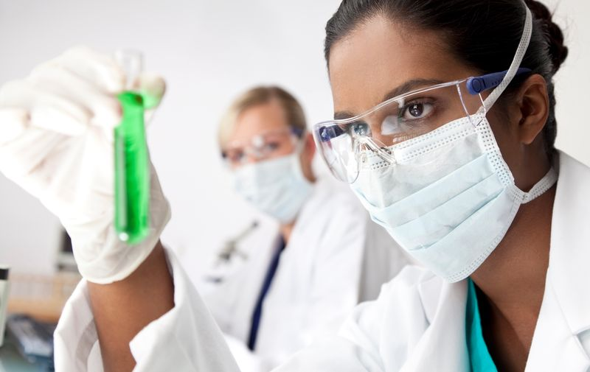
TIM AMERIČKIH ZNANSTVENIKA S INSTITUTA GEORG WASHINGTON U SURADNJI SA STRUČNJACIMA AMERICAN'S RECORDINGSA I AMPA-a (American Psychological Association) DOŠAO JE DO OTKRIĆA KOJE ĆE PROMIJENITI ŽIVOT UČENICIMA I STUDENTIMA!

RIJEČ JE O KOMBINACIJI VITAMINA, MINERALA I ESENCIJALNIH AMINOKISELINA NAZVANOJ MEMO BOOSTER, KOJA LJUDSKOM MOZGU OMOGUĆUJE DOSAD NEVIĐENU BRZINU MEMORIRANJA PODATAKA.

KAKO RADI NOVA FORMULA?
MEMO BOOSTER RADI U SNU!
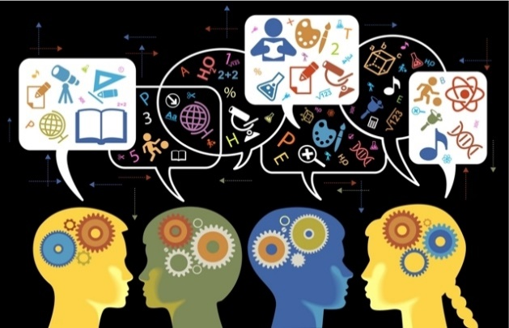
SVE ŠTO VAM JE POTREBNO SU: UDOBAN LEŽAJ, BLUETOOTH SLUŠALICE I SNIMKA SADRŽAJA KOJI ŽELITE UPAMTITI. DOK SPAVATE, MEMO BOOSTER UBRZAVA MOŽDANU AKTIVNOST I VI UBRZANO PAMTITE SADRŽAJ KOJI SE NEKOLIKO PUTA REPRODUCIRA UZ POMOĆ VAŠEG PAMETNOG TELEFONA I BLUETOOTH SLUŠALICA.

ZA MAKSIMALNU UČINKOVITOST MEMO BOOSTERA VAŽNO JE DA SADRŽAJ SNIMA OSOBA UMIRUJUĆE BOJE GLASA I JASNE DIKCIJE (izgovora).

MEMO BOOSTER U PRAKSI

AUTORI MEMO BOOSTERA SU U SURADNJI S VODEĆIM PSIHOLOZIMA IZ AMPA-a (American Psychological Association) REALIZIRALI SNIMANJE NASTAVNIH SADRŽAJA IZ POVIJESTI ZA AMERIČKE OSNOVNOŠKOLCE I PROVELI ISTRAŽIVANJE NA NEKOLIKO TISUĆA UČENIKA. ISTRAŽIVANJE JE POKAZALO DA JE UČINKOVITOST MEMO BOOSTERA ZAPANJUJUĆA.
VAŽNO JE ISTAKNUTI DA NISU ZABILJEŽENE APSOLUTNO NIKAKVE NUSPOJAVE, BUDUĆI DA MEMO BOOSTER SADRŽI VITAMINE, MINERALE I ESENCIJALNE AMINOKISELINA KOJE SVAKODNEVNO UNOSIMO U ORGANIZAM HRANOM.
DAKLE, POTPUNO JE PRIRODNI PREPARAT.
O UČINKOVITOSTI NOVE FORMULE NAJBOLJE GOVORI IZJAVA JACKA DAVISA, UČENIKA PETOG RAZREDA OSNOVNE ŠKOLE U BOSTONU (SAVEZNA DRŽAVA MASSACHUSETTS): „DVA SNA BILA SU DOVOLJNA DA ISPRAVIM KRONIČNU JEDINICU IZ POVIJESTI“

